- Preparación del Entorno
Antes de llamar a las IAs, necesitamos demostrar que nuestro servidor está listo.

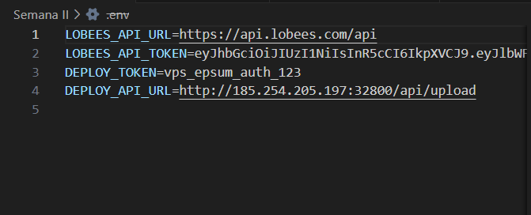
- Prueba con Claude Code (La integración nativa)
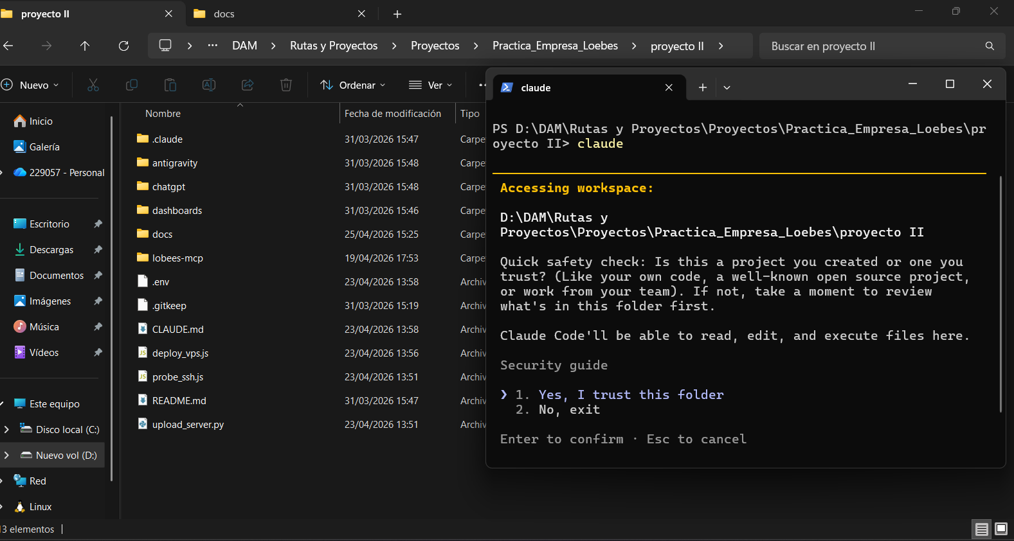

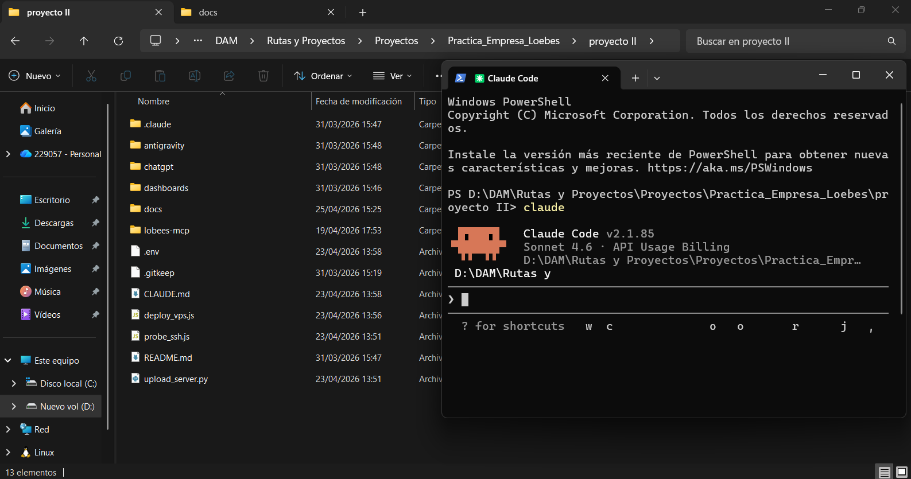

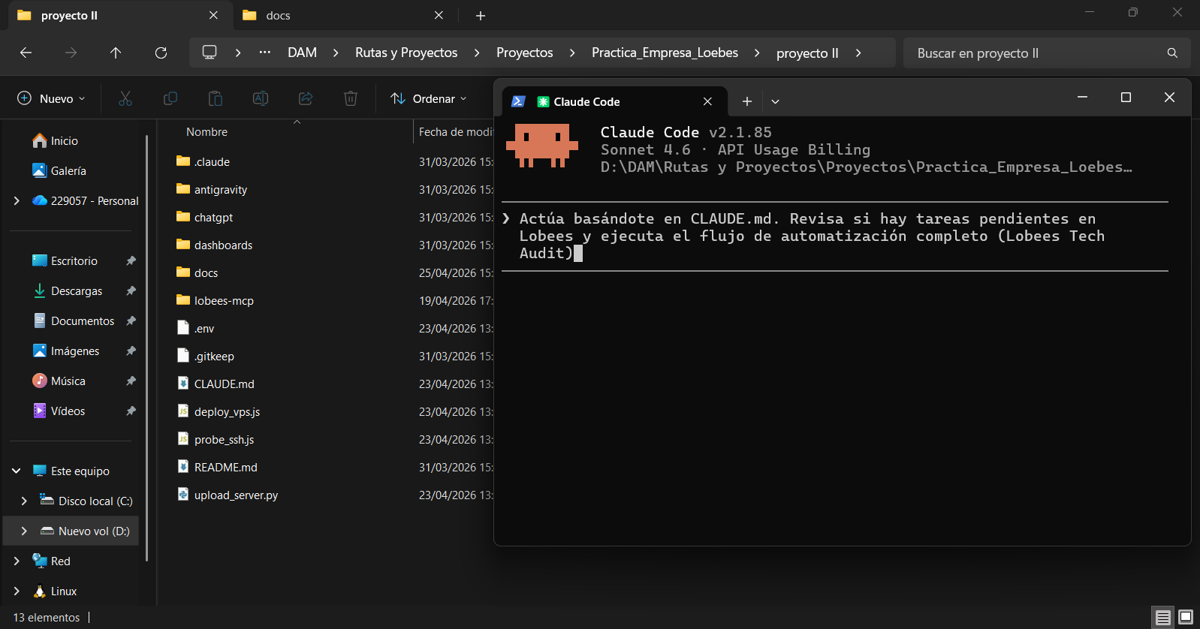

nos hemos topado con un muro de pago de Anthropic (la empresa detrás de Claude)!
El error Credit balance too low significa que el programa "Claude Code" funciona conectándose directamente a la API de pago de Anthropic

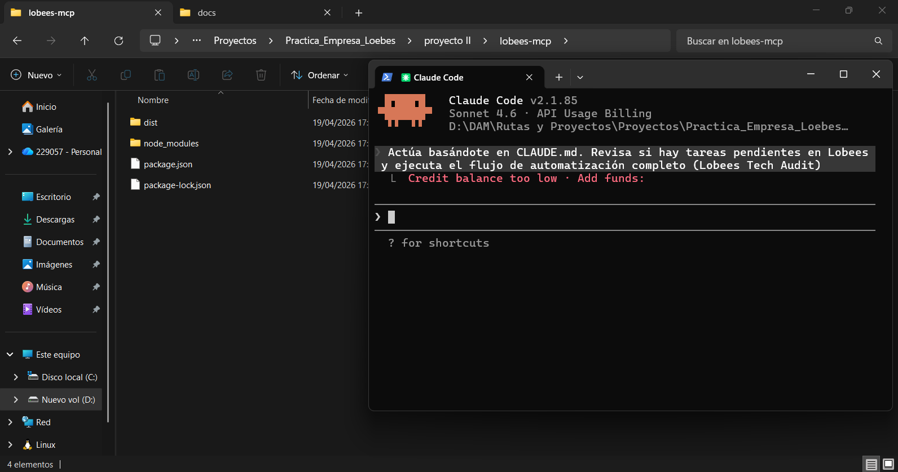

FASE 3: Prueba con ChatGPT
Opcion A: Se requiere cuenta de pago
Opcion B: Sin cuenta de pago
Como lo que nos interesa es que ChatGPT genere su propia versión del Dashboard HTML, vamos a "hackear" el sistema haciéndolo de forma manual en un chat normal.
- Paso 1: En la barra de "Pregunta lo que quieras" en chatgpt, copiamos y pegamos de golpe todo el texto de nuestro archivo chatgpt/system-prompt.md. Al final del texto, le añadimos esta frase:
"Entendido. Como estás en un entorno de chat normal sin conexión directa a la API, asume que ya he llamado a la API por ti y hemos encontrado 3 leads pendientes. Redacta el registro de la auditoría técnica inventada para esos 3 leads y escribe directamente el código HTML final del Dashboard con los resultados."

Resultado en: proyecto II\dashboards\chatgpt
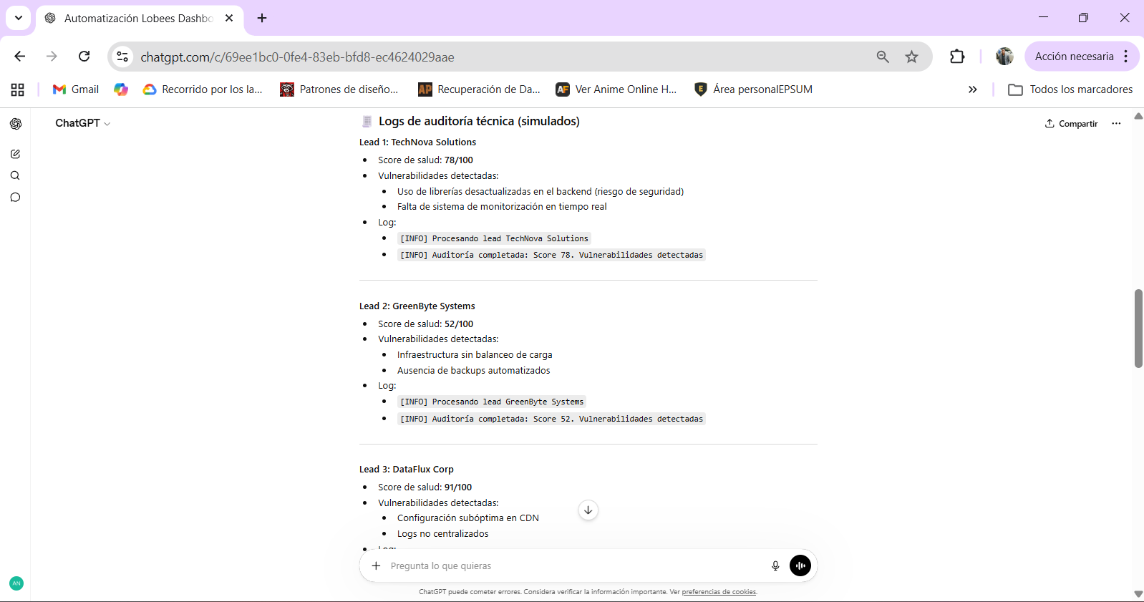

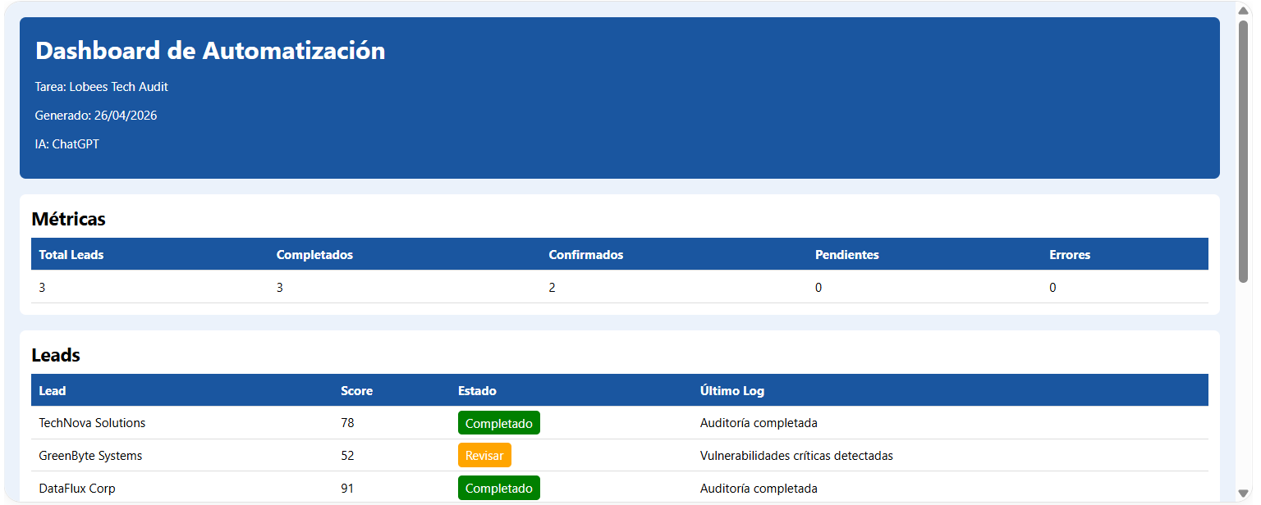
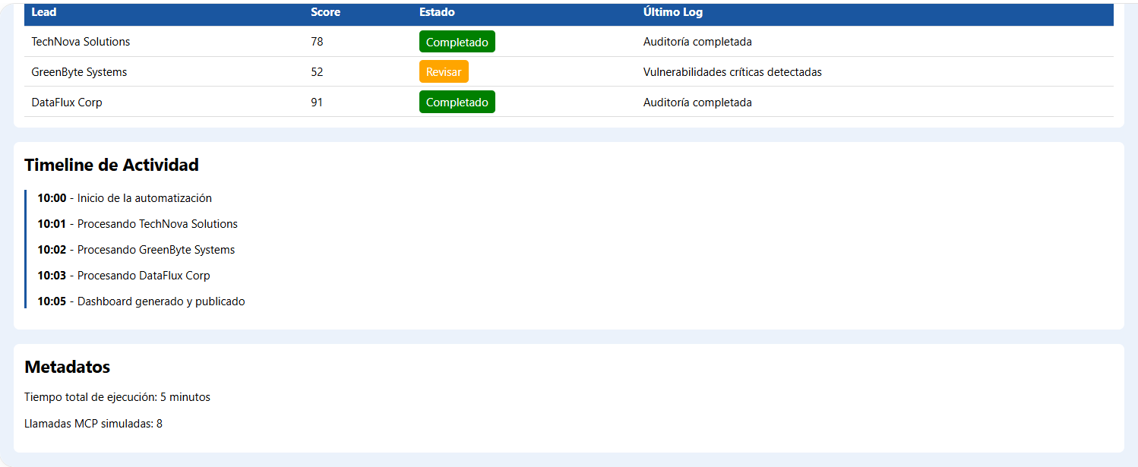

FASE 4: Prueba con Antigravity
- Configuración del Agente: Se configuró el archivo antigravity/workflow.json para darle al agente el contexto de la "Lobees Tech Audit", definiendo que debe evaluar leads y generar un Health Score.
- Invocación (El Prompt): A través de la ventana de chat del IDE, se le solicitó al agente mediante lenguaje natural: "Ejecuta la fase de Antigravity creando el Dashboard".
- Ejecución Autónoma: Antigravity procesó la lógica del flujo de trabajo, generando los datos de la auditoría (identificando vulnerabilidades como puertos abiertos o certificados SSL expirados) de forma simulada para 3 leads.
- Generación Física del Archivo: A diferencia de otras IAs que solo devuelven código en pantalla, Antigravity utilizó su herramienta interna de sistema (write_to_file) para inyectar y guardar automáticamente el código generado en la ruta dashboards/antigravity/dashboard_antigravity.html.
- Visualización: Se abrió el archivo generado en el navegador, confirmando que la IA implementó un diseño premium (basado en Material Design) y estructuró correctamente las métricas de la auditoría.
